FASES REQUERIMIENTO DE SOFTWARE

1. DESCRIPCION GENERAL DEL REQUERIMIENTO 2
2. FASE DE FORMALIZACIÓN 3
3. ANALISIS DE REQUISITOS Y REQUERIMIENTOS 4
5. LEVANTAMIENTO DEL REQUERIMIENTO DETALLADO 8
6. DISEÑO DE LA ARQUITECTURA DE SOLUCION 10

DESCRIPCION GENERAL DEL REQUERIMIENTO

PROYECTO | Wep app Abogabot
Nombre Requerimiento: | Abogabot
Fecha Solicitud: | 17/02/2022
Responsable(s) Solicitud: | Juan PC
Dependencia(s) Solicitante: | Despacho de abogados
Responsable Funcional designado por el equipo de desarrollo de software: | Elizabeth Rios

FASE DE FORMALIZACIÓN

Descripción de la Solicitud
Usuario Solicitante
- Al momento de llenar el formulario se manda al proceso de pago para finalizar la transacción.
- Para dar seguimiento a su demanda, el cliente crea una cuenta en la plataforma y verá el seguimiento de cada una de las actualizaciones del proceso legal.
- El administrador del sitio recibe la notificación de una nueva demanda y con los datos llenados del formulario se crea automáticamente el documento legal en formato word para empezar el proceso.
- El administrador recibe el pago y debe de ser capaz de verlo en un dashboard para ver la cantidad de ingresos recibidos.
- El administrador actualiza el proceso de la demanda y agrega comentarios en cada paso del proceso.
- Al usuario le llegan correos de notificación para saber el avance de su proceso.
- La página debe de ser responsive para poderla ver desde el celular.
- La preferencia de colores del cliente es azul marino y blanco, pero acepta propuestas.

Líder Funcional
- Web app para la administración de la página de abogados que el cliente pueda tener una sesión donde introduzca los detalles en un formulario, de la demanda y que se le haga el cobro, además de recibir actualizaciones en su correo del avance.
- El administrador recibe la demanda convertida en formato Word y será capaz de agregar comentarios del estatus de la demanda a los clientes, además de poder ver los pagos de los clientes en un dashboard.
- La página debe ser responsiva.
- Colores del cliente es azul marino y blanco abierto a propuestas.

FIRMAS DE ACEPTACIÓN:

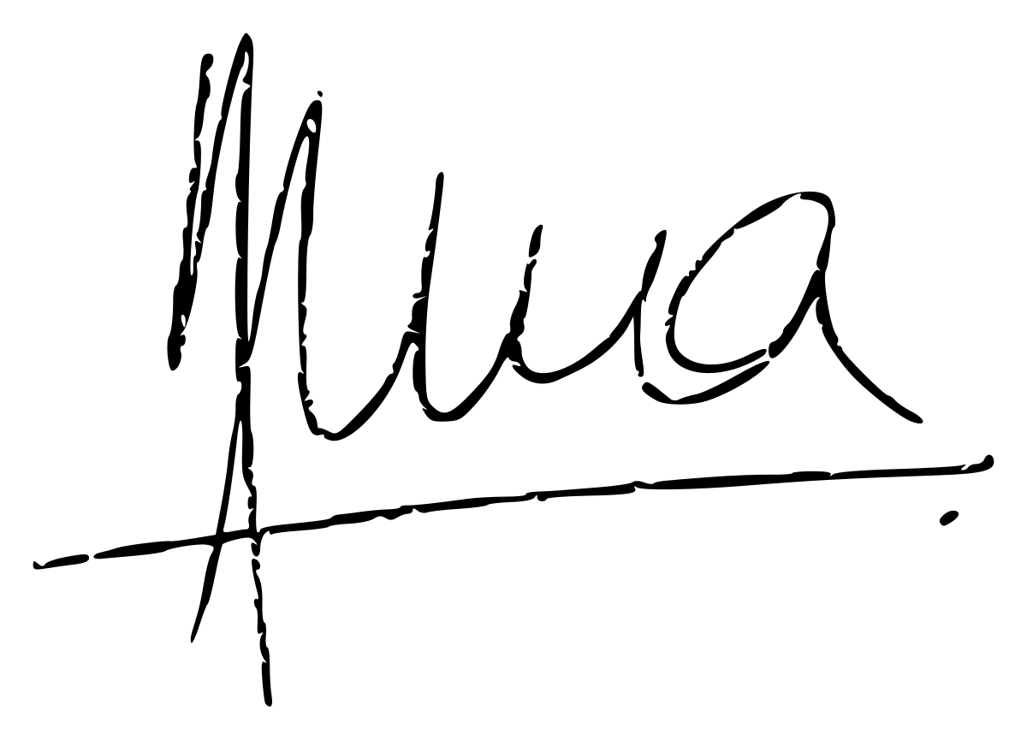
________________________________ _______________________________
Nombre Responsable Solicitud Nombre Líder OTI
Dependencia Solicitante Oficina Tecnologías de la Información

ANALISIS DE REQUISITOS Y REQUERIMIENTOS

Fecha Inicio | 18/02//2022 |  | Fecha Final | 03/11/2022
Modelamiento de Negocio
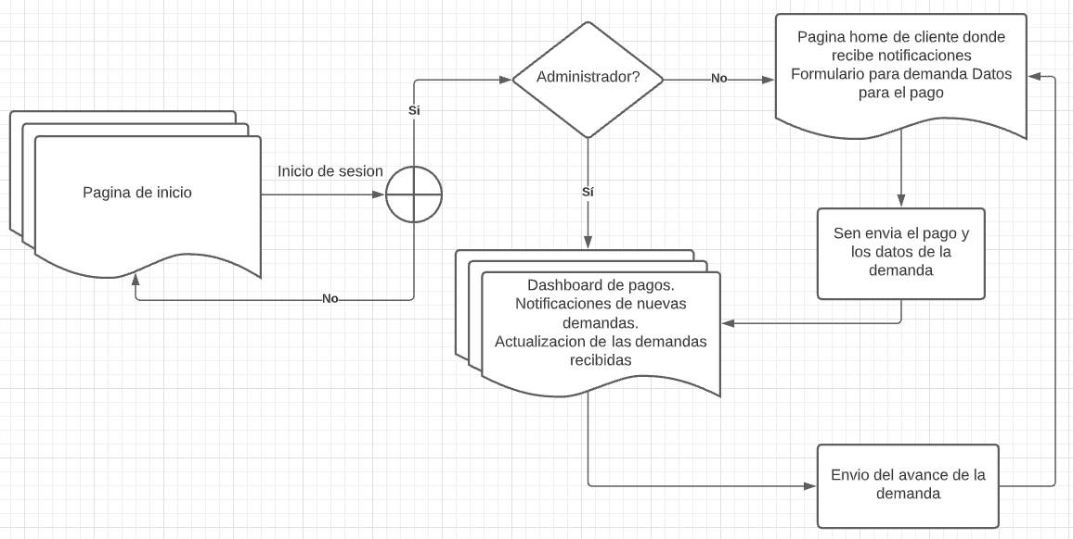
Términos de Referencia
Alcance de la solución | El cliente podrá realizar una sesión para llenar un formulario con los detalles de las demandas, además de recibir notificaciones de su estatus.  El administrador recibirá en formato Word la demanda y podrá mandar comentarios de esta.
Requerimientos Funcionales y criterios de aceptación | Crear una sesión, llenar un formulario y enviarlo, recibirlo en formato Word, Enviar, recibir comentarios de la demanda.
Requerimientos no Funcionales y de calidad | La pagina debe de ser responsive.  Tener una UI y UX atractiva y de buena calidad para el usuario.  Se debe de respetar la paleta de colores.  La pagina debe de responder con fluides a las peticiones.
Interesados en la solución
  Nombre/Rol/Perfil | Descripción
  Equipo de desarrollo | Encargados de las funcionalidades.
  Equipo de UI, UX | Diseñar el front-end de la pagina
Precondiciones | Se debe de cubrir el 25% de la estimación del costo del proyecto.
Requisitos Técnicos | Tipo de Desarrollo | Web Escritorio Móvil Servicio Web  Servicio Windows Otro:__________________
Requisitos Técnicos | Base de Datos | Oracle  SQL Server  MySQL  MongoDB  Otro:__________________ |  |  | Versión  _______  _______  12.4.3  _______  _______  _______
Requisitos Técnicos | Lenguaje | C#  VB  PHP  Java  JavaScript  Otro:___________________ |  |  | Versión  _______  _______  _______  _______  Ecma 5  _______  _______
Viabilidad Técnica | Luego de adelantado el análisis de los requisitos y requerimientos es viable proponer una solución técnica para esta solicitud: SI (X) NO ( )

FIRMAS DE ACEPTACIÓN:
Nombre | Dependencia | Teléfono | Firma
Juan PC | Equipo de desarrollo | 1234567890 | 
Elizabeth Rios | Equipo de UI, UX | 1234567899 | 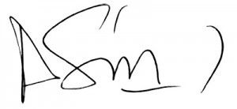
- FASE DE PLANEACIÓN Y GERENCIA DEL PROYECTO

Responsable |  |  |  |  | Fecha
Plan estratégico de fases del proyecto
N° | Nombre Etapa | Actividad |  | Rol Responsable |  | Fecha Inicio | Fecha Fin | Comentarios
1 | Etapa 1 | Diseño de UI, UX |  | Equipo UI, UX |  | 03/02/2022 | 24/02/2022
2 | Etapa 2 | Etapa de desarrollo |  | Equipo de desarrollo |  | 26/02/2022 | 03/04/2022
3 | Etapa 2 | Corrección de errores |  | Equipo de desarrollo, Equipo UI, UX |  | 03/04/2022 | 10/04/2022
4 | Etapa 3 | Pruebas y despliegue |  | Equipo de desarrollo, |  | 10/04/2022 | 27/04/2022
Diagrama de planeación
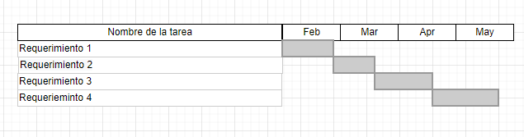

NOTA: Las fechas de planeación establecidas en este documento son aproximadas y estarán sujetas a modificaciones que surjan por control de cambios u otros factores.

FIRMAS DE ACEPTACIÓN:
Nombre | Dependencia | Teléfono | Firma
Juan PC | Equipo de desarrollo | 1234567890
Elizabeth Rios | Equipo de UI, UX | 1234567899

LEVANTAMIENTO DEL REQUERIMIENTO DETALLADO

Las historias de usuario deben ser independientes y debidamente identificadas; deben corresponder a una única funcionalidad y deben ser cortas y concisas
HISTORIAS DE USUARIO
Nº. |  | 01
Titulo |  | Diseño de la página “Home”
Fecha |  | 07/02/2022
Estimación |  | 43 de dificultad
Característica/Funcionalidad
La pagina debe de contener el esquema de colores que se indica, además de contar con una barra de navegación para ir por lo otros sitios y un pie de página.

Razón/Resultado
La página debe tener el esquema de colores.
La barra de navegación debe de contener las rutas de navegación.

Criterios de Aceptación
Nº | Titulo |  | Contexto |  |  | Evento
1... | Esquema de colores. |  | El esquema de colores debe de corresponder a los solicitados, además de tener una buena presentación. |  |  | Después de hacer login al usuario se le despliega la pagina home con la información detallada del despacho.
Firmas de aceptación
Nombre |  |  |  | Dependencia | Teléfono |  | Firma
Juan PC |  |  |  | Equipo de desarrollo | 1234567890
Elizabeth Rios |  |  |  | Equipo de UI, UX | 1234567899

DISEÑO DE LA ARQUITECTURA DE SOLUCION

En caso de que existan excepciones asociadas a la arquitectura de referencia se debe incluir su correspondiente justificación en las vistas que aplique.

Fecha | 17/02/2022
Vista Lógica
Si utiliza convenciones para diagramas Ad hoc, por favor describirlas aquí
Prototipos de interfaces de usuario
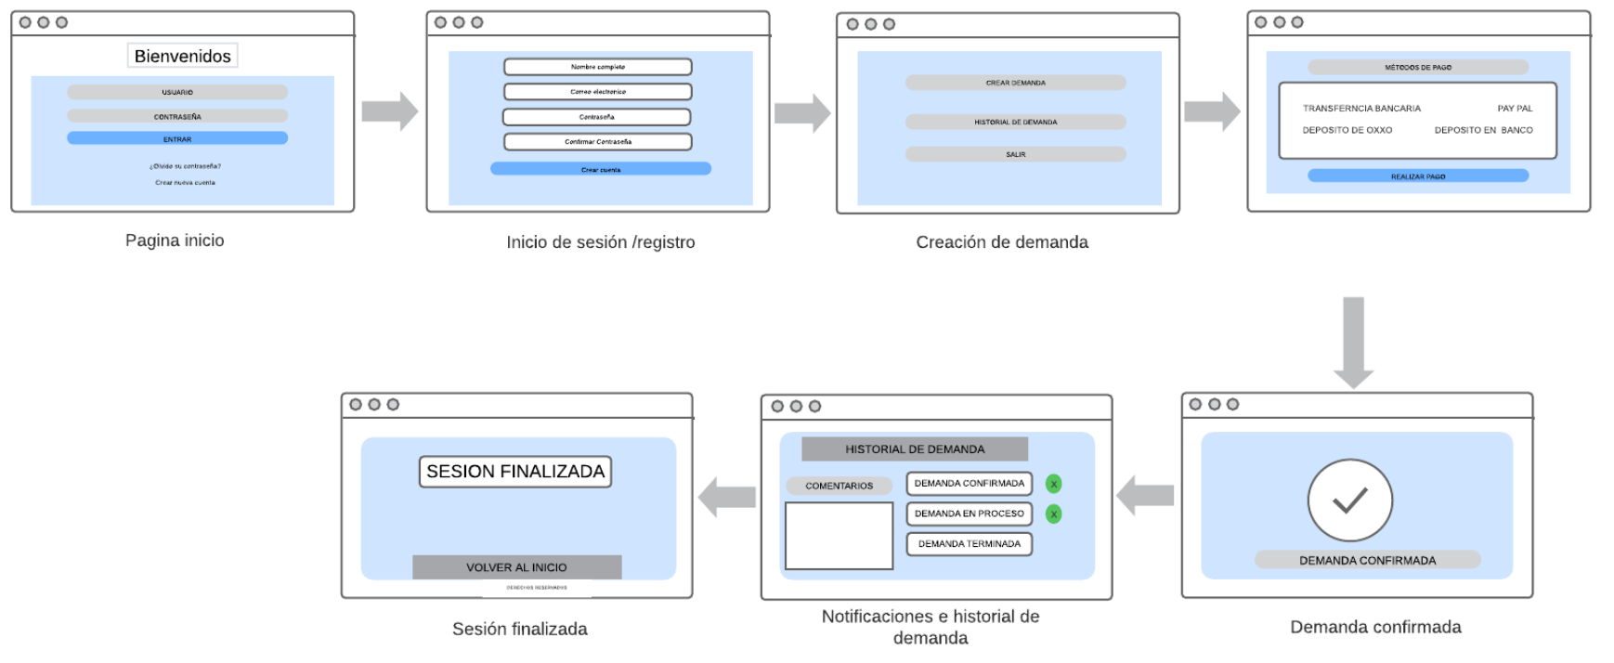

Si utiliza convenciones para diagramas Ad hoc, por favor describirlas aquí
Firmas de aceptación
Nombre |  | Dependencia | Teléfono |  | Firma
Juan PC |  | Equipo de desarrollo | 1234567890
Elizabeth Rios |  | Equipo de UI, UX | 1234567899

Nota: En caso de considerar limitado el uso de UML, es posible utilizar diagramas Ad Hoc.

